บทที่ 3
Enterprise Platforms
3.1. Enterprise Platforms
สำหรับ Enterprise Platforms นั้นจะสามารถแบ่งได้เป็น 2 ประเภทใหญ่ๆได้แก่ดอทเน็ต(.NET) และเจทูอีอี(J2EE)
- เอเอสพีดอทเน็ต (ASP.NET) พัฒนาด้วยภาษาในกลุ่มดอทเน็ตเทคโนโลยี (.NET Technology) เช่น ซีชาร์ป (C#) , วีบี (VB) , ...
- เจทูอีอี แบ่งเป็น EJB , JSP , Java Servlet , .... ทั้งหมดใช้จาวา (Java)

3.2. การเปรียบเทียบระหว่างข้อดีและข้อเสียของ .NET และ J2EE

 | ดอทเน็ต | เจทูอีอี
ข้อดี | - ดอทเน็ตเฟรมเวิร์ค(.NET Framework) ฟรี  - ไม่จำกัดภาษา เลือกตามความถนัดในการพัฒนาได้ (language neutral) แต่ปฏิบัติงานได้บนระบบปฏิบัติการวินโดวส์เท่านั้น (Windows Centric) หรือที่เรียกว่า  “Write any language, run on Windows”  - มีคุณสมบัติโอโอพีอยู่เพราะภาษาในดอทเน็ต (.NET) จะยึดคุณสมบัติโอโอพี  - ซ่อนซอร์สโคด (Code Behind)  - ง่ายต่อการพัฒนา เนื่องจากมีวิชวลสตูดิโอดอทเน็ต (Visual Studio .NET) ซึ่งน่าจะเป็นไอดีอี (IDE) ที่ดีที่สุด  - มีเอ็มเอสดีเอ็น (MSDN) ซึ่งง่ายต่อการทำความเข้าใจหากสงสัยเรื่องใดๆ  - ง่ายต่อการศึกษา และ ทำความเข้าใจ เขียนง่ายกว่า และเซอร์เวอร์ก็สร้าง (Maintain) ง่ายกว่า | - เจทูอีอีแจกฟรี  - มีเทคโนโลยีให้เลือกใช้มากมายตามความเหมาะสม  - มีคุณสมบัติของโอโอพี (OOP) ตามแบบฉบับจาวา
ข้อเสีย | - รันได้เฉพาะบนไมโครซอร์ฟแพลตฟอร์ม (Microsoft Platform)  - Visual Studio.NET มีราคาแพงมาก  (แต่ก็มี Sharp developer และ Web Matrix ให้ใช้) | - ถึงจาวาจะเป็นโอเพนซอร์ส (Open Source) และแจกฟรี แต่ระบบที่จะรันต้องมีต้นทุนสูงกว่า ไมโครซอร์ฟแพลตฟอร์ม รวมถึงบุคลากรต้องมีความรู้พอสมควร จึงถือเป็นการเพิ่มต้นทุนแก่องค์กรในระยะยาว  - ไอดีอีที่ใช้ในการพัฒนายังไม่ดีเท่าที่ควร  - ยากต่อการศึกษาและทำความเข้าใจ คือ  เขียนยากกว่าและสร้างเซอร์เวอร์ (Server Maintain) ยากกว่า ทั้งเจเอสพี (JSP) และโคดของดอทเน็ตจะถูก Compile เหมือน Application ทั่วไปแต่ในโคดของเจเอสพีจะถูกคอมไพล์เป็น HTTP Servlet Class ในตอนที่เว็บถูกเรียกใช้ครั้งแรก (ทำให้นาน เฉพาะครั้งแรก) ซึ่งดอทเน็ตจะถูก คอมไพล์เป็นแอสเซมบลี (DLL แบบใหม่ของดอทเน็ต) เก็บไว้เลย ทำให้จาวาช้ากว่า ดอทเน็ต
ตารางที่ 3.1 การเปรียบเทียบระหว่างข้อดีและข้อเสียของดอทเน็ต (.NET) และเจทูอีอี (J2EE)

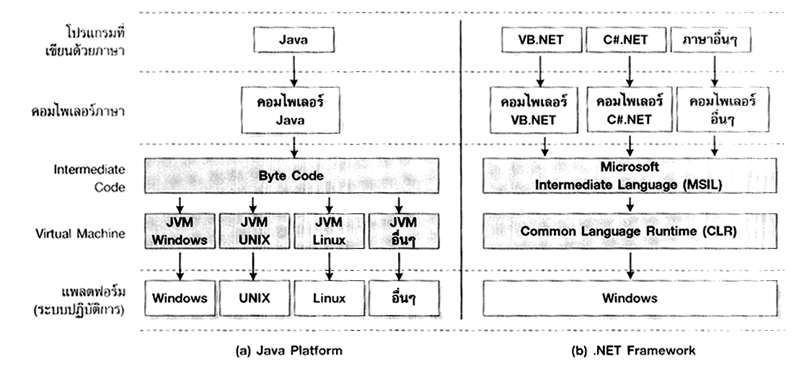
รูปที่ 3.1 การเปรียบเทียบดอทเน็ตเฟรมเวิร์ค ( .NET Framework) และจาวาแพลตฟอร์ม
(Java Plateform)

ดอทเน็ตเฟรมเวิร์ค (.NET Framework)
ไมโครซอฟท์ต้องการที่จะสร้างอะไรที่เป็นมาตรฐานขึ้นมา เพื่อให้ทุกสิ่งทุกอย่าง เพื่อให้ทุกสิ่งทุกอย่างสามารถติดต่อสื่อสารกันได้หมด โดยคิดค้นระบบซึ่งหมายมั่นปั้นมือว่าจะให้เป็นระบบมาตรฐาน ระบบนี้คือดอทเน็ตเฟรมเวิร์ค ซึ่งระบบนี้ไม่ใช่ระบบปฏิบัติการ (OS) แต่เปรียบเสมือนโปรแกรมหนึ่งที่จะสามารถสร้างสภาวะแวดล้อมหนึ่ง ซึ่งสามารถทำงานในระบบดอทเน็ตนี้ได้

ดอทเน็ตเฟรมเวิร์ค คือ โครงร่างการพัฒนาโปรแกรมคอมพิวเตอร์ ที่ถูกออกแบบมาเพื่อให้อำนวยความสะดวกในการพัฒนาโปรแกรมสมัยใหม่ ที่ใช้งานในระบบเครื่อข่าย (Internet, Intranet, Mobile Devices, ฯลฯ) Bill Gates และ Steve Ballmer ได้บรรยายสรุปวิสัยทัศน์ ที่เกี่ยวกับดอทเน็ต เอาไว้ 3 ข้อหลัก ๆ ได้แก่
1) การพัฒนาโปรแกรมในรูปแบบของเว็บเซอร์วิส จะเป็นหัวใจหลักในการขับเคลื่อนโปรแกรมต่างๆ ที่ใช้งานบนเว็บเซอร์วิสอินเตอร์เน็ตจะช่วยให้การติดต่อสื่อสารระหว่างแอพพลิเคชั่นบนอินเตอร์เน็ตนั้นง่ายขึ้น และเป็นระบบมากยิ่งขึ้น
2) เว็บเซอร์วิสขั้นพื้นฐานเช่น การตรวจสอบผู้ใช้ที่ล็อกอิน (log in) เข้าสู่ระบบ จะถูกพัฒนาให้เป็นมาตรฐาน และสามารถนำไปใช้ได้ทั่วไปบนอินเตอร์เน็ต
3) พีซี (PC= desktop, notebook) และเครื่องมือแบบเคลื่อนที่ (Mobile Device) ที่ต่อเชื่อมกับอินเตอร์เน็ตได้ เช่น PDA และ โทรศัพท์มือถือ จะมีบทบาท และประโยชน์มากขึ้นไปอีก เมื่อสามารถติดต่อใช้งานโปรแกรมต่าง ๆ บนอินเตอร์เน็ตได้

ไมโครซอร์ฟจึงได้พัฒนารูปแบบการพัฒนาระบบคอมพิวเตอร์ขึ้นมา ซึ่งเรียกว่า ดอทเน็ตเฟรมเวิร์คนั่นเอง (อันที่จริงแล้วไมโครซอร์ฟไม่ได้เป็นผู้คิดค้นเรื่องพวกนี้ขึ้นมาแต่เพียงผู้เดียว อย่าเข้าใจผิด สิ่งต่าง ๆ เหล่านี้มีผู้คิดค้นพัฒนาจากหลายบริษัท หลายหน่วยงาน ยกตัวอย่างเช่น ซันไมโครซีสเต็ม (Sun Microsystems), ไอบีเอ็ม (IBM), ฯลฯ หากแต่ว่าไมโครซอร์ฟนำแนวคิดเหล่านั้นมาออกแบบให้อยู่ในรูปแบบที่สามารถต่อเชื่อมกันได้ง่ายขึ้น เป็นระบบมากขึ้น) เพราะฉะนั้น ถ้าจะให้นิยามคำว่าดอทเน็ตคงไม่สามารถชี้เฉพาะได้ว่าดอทเน็ตคืออะไร เพราะจริง ๆ แล้วดอทเน็ตประกอบไปด้วยส่วนประกอบต่าง ๆ หลายส่วนด้วยกัน ส่วนประกอบเหล่านี้ถูกออกแบบมาเพื่อให้ทำงานได้เข้าขากันได้ดีขึ้น

ในอนาคตไมโครซอฟท์ก็หวังที่จะนำเอาระบบนี้ไปติดตั้งลงบนอุปกรณ์ทุกชนิด เพื่อทำให้อุปกรณ์ทุกอย่างมีระบบๆหนึ่งที่เหมือนกันหมด โดยดอทเน็ตเฟรมเวิร์ค นั้นมี ส่วนประกอบภายในแบ่งออกเป็นชั้นดังนี้คือ
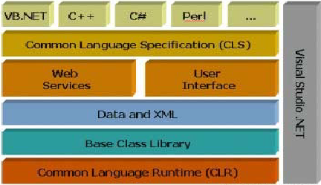
รูปที่ 3.2 โครงสร้างของดอทเน็ตเฟรมเวิร์ค

3.3.1. Programming Language
เป็นภาษาที่ใช้สร้างโปรแกรมซึ่งสามารถทำงานได้ภายใต้สภาวะของดอทเน็ต โดยไมโครซอฟท์ได้เปิดตัวภาษาหลักๆที่จะใช้พัฒนาบนดอทเน็ตนี้มีจำนวน 3 ภาษาด้วยกันคือ
1.) ซีชาร์ป © เป็นภาษาใหม่ที่ไมโครซอฟท์พัฒนามาจากภาษาซีพลัสพลัส (c++) กับ ภาษาจาวา (JAVA) เป็นหลัก
2.) วีบีดอทเน็ต (VB.NET = Visual Basic .NET หรือ Visual Basic เวอร์ชั่น 7.0 นั่นเอง) เป็นภาษาที่พัฒนามาจาก Visual Basic ในเวอร์ชั่น 6.0
3.) เจสคริปต์ดอทเน็ต (Jscript.NET) เป็นภาษาที่พัฒนามาจากเจสคริปต์ (Jscript) ซึ่งเป็น จาวาสคริปต์ (JavaScript) ในเวอร์ชั่นของไมโครซอฟท์

3.3.2. Base Classes Library :
ไลบราลี (Library) นั้นเปรียบเสมือนชุดคำสั่งสำเร็จรูปย่อยๆที่เพิ่มเข้ามา ซึ่งส่วนใหญ่จะเป็นชุดคำสั่งที่ต้องใช้งานอยู่เป็นประจำ ดังนั้นจึงมีผู้คิดค้นเพื่ออำนวยความสะดวกในการเขียนโปรแกรม ซึ่งไลบราลีในภาษาต่างๆส่วนใหญ่จะอยู่ในรูปแบบไฟล์ incould แต่ถ้าเป็น ASP สิ่งที่เป็น ไลบราลีก็คือ คอมโพเนนท์ต่างๆนั่นเอง ซึ่งภายในระบบดอทเน็ตจะสร้างสิ่งที่เรียกว่าเป็นไลบราลี พื้นฐานขึ้น ทำให้ไม่ว่าจะใช้ภาษาใดในการพัฒนาโปรแกรมก็สามารถที่จะเรียกใช้ไลบรารีที่เป็นตัวเดียวกันได้หมด

3.3.3. Common Language Runtime (CLR) :
นับเป็นสิ่งสำคัญแทบจะที่สุดของระบบดอทเน็ตนี้ก็ว่าได้ เพราะ CLR ที่ว่านี้มีหน้าที่ทำให้โปรแกรมที่เขียนขึ้นมาด้วยภาษาต่างๆกัน กลายเป็นภาษารูปแบบมาตรฐานเดียวกัน ทั้งหมด เราเรียกภาษาที่ว่านี้ว่า Intermediate language (IL) ซึ่งเมื่อต้องการที่จะรันโปรแกรมใด CLR ที่ว่านี้จะตรวจสอบเครื่องที่รันว่ามีสภาวะแวดล้อมการทำงานเช่นใดหลังจากนั้นก็จะคอมไพล์เป็นโปรแกรมที่เหมาะสมต่อการทำงานของเครื่องนั้น ทำให้เราสามารถใช้งานโปรแกรม ต่างๆได้อย่างมีประสิทธิภาพสูงสุดในแต่ละเครื่อง

3.3.4. ข้อดีของดอทเน็ตเฟรมเวิร์ค
ประโยชน์และข้อดีของดอทเน็ตเฟรมเวิร์คนั้นพอจะสรุปออกมาได้เป็นข้อๆดังนี้
1.) เป็นระบบที่มีไลบรารีที่เป็นมาตรฐานเดียวกัน : เนื่องจากมีไลบรารีที่เป็นมาตรฐานเดียวกันทั้งหมดทำให้เราไม่ต้องกังวล ว่าภาษาที่ใช้เขียนนั้นมีไลบรารีตัวนั้นตัวนี้หรือไม่ รวมทั้งไม่ต้องคอยกังวลว่าถ้าใช้ไลบรารีของภาษาหนึ่งแล้วอีกภาษาหนึ่งจะไม่มีไลบรารีตัวนั้น
2.) ไม่ขึ้นกับระบบปฏิบัติการ (OS) : เนื่องจากระบบปฏิบัติการ ที่แต่ละบุคคลหรือองค์กรใช้นั้นย่อมไม่เหมือนกัน แต่ภายในดอทเน็ตเฟรมเวิร์คจะไม่มีปัญหานี้ของเพียงแค่มีดอทเน็ตเฟรมเวิร์คก็จะทำให้สามารถใช้งานโปรแกรมต่างๆได้ ซึ่งเป็นข้อดีตรงที่เราจะสามารถใช้โปรแกรมต่างๆได้ทุกระบบปฏิบัติการ
3.) ใช้ในการพัฒนาได้ทุกภาษา : ทำให้เราไม่ต้องคอยมาศึกษาภาษาใหม่ๆเมื่อต้องการสร้างโปรแกรมในแต่ละครั้ง นอกจากนั้นเรายังสามารถเลือก ใช้ภาษาที่เราถนัดที่สุดในการพัฒนาโปรแกรมต่างๆได้ด้วย
4.) มีการควบคุมสิ่งแวดล้อมในการทำงานเป็นอย่างดี : เนื่องจากเป็นระบบที่เป็นมาตรฐานทำให้การควบคุมจัดสรรระบบต่างๆ ทำได้ง่ายขึ้น ไม่ว่าจะเป็นการจัดสรรหน่วยความจำ ด้านการใช้งานเครื่องก็มีความรวดเร็วมากขึ้น ลดโอกาสที่เครื่องจะแฮงก์ได้เป็นอย่างดี
5.) ความปลอดภัยที่มีมากขึ้น ดอทเน็ตเฟรมเวิร์คสามรถกำหนดสิทธิ์การใช้งานหรือ การอนุญาตให้ใช้ (Permission) ของผู้ใช้งานได้มากขึ้นทำให้สมารถกำหนดว่า จะให้โปรแกรมในส่วนใดใช้งานได้หรือไม่ได้ แล้วแต่เฉพาะบุคคล
ทั้งหมดนี้เป็นเพียงประโยชน์ส่วนหนึ่งในแนวคิดของไมโครซอฟท์ที่กำลังจะพัฒนาให้สำเร็จเท่านั้น บางข้อทำได้สำเร็จแล้ว แต่บางข้อก็ยังไม่สำเร็จดังนั้นจึงต้องคอยรอดูว่า ฝันของไมโครซอฟท์จะเป็นจริงและสำเร็จได้เมื่อไร

ขั้นตอนการสร้างเว็บเซอร์วิส
  - เรียกใช้โปรแกรม Microsoft Visual Studio.NET 2003
  - เลือกที่ File > New > Project
  - ในหน้าต่างของ New Project เลือกเท็มเพลตเป็น ASP.NET Webservices แล้วกรอกพาธที่จะไปทำการเรียกใช้โปรแกรม (Location) แล้วกด “O.K”
  - โปรแกรมจะทำการ Generate Code ตัวอย่างให้อัตโนมัติ ซึ่งจะอยู่ในไฟล์ .asmx ต่อไปนี้เป็นซอร์สโคดตัวอย่าง (source code) ของโปรแกรม ซึ่งเมื่อมีการ invoke จะมีแมสเสจ (message) คำว่า “ Hello world ” เกิดขึ้น

using System;
using System.Collections;
using System.ComponentModel;
using System.Data;
using System.Diagnostics;
using System.Web;
using System.Web.Services;

namespace hello
{
/// <summary>
/// Summary description for Service1.
/// </summary>
public class Service1 : System.Web.Services.WebService
{
public Service1()
{
//CODEGEN: This call is required by the ASP.NET Web Services Designer
InitializeComponent();
}

#region Component Designer generated code

//Required by the Web Services Designer
private IContainer components = null;

/// <summary>
/// Required method for Designer support - do not modify
/// the contents of this method with the code editor.
/// </summary>
private void InitializeComponent()
{
}

/// <summary>
/// Clean up any resources being used.
/// </summary>
protected override void Dispose( bool disposing )
{
if(disposing && components != null)
{
components.Dispose();
}
base.Dispose(disposing);
}

#endregion

// WEB SERVICE EXAMPLE
// The HelloWorld() example service returns the string Hello World
// To build, uncomment the following lines then save and build the project
// To test this web service, press F5

[WebMethod]
public string HelloWorld()
{
return "Hello World";
}
}
}
รูปที่ 3.3 ซอร์สโคดของตัวอย่าง

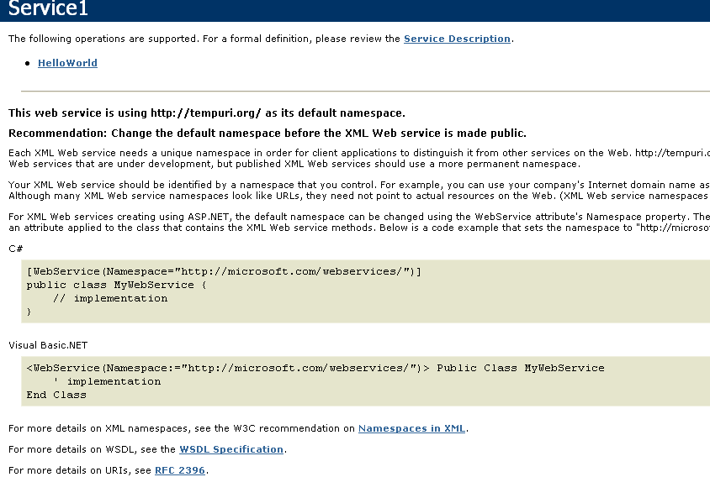
รูปที่ 3.4 ผลลัพธ์เมื่อรันโปรแกรมตัวอย่าง

<
? <? xml version="1.0" encoding="utf-8" ?>
< <string xmlns="http://tempuri.org/">Hello World</string>

รูปที่ 3.5 ผลลัพธ์ของแมสเสจที่เป็นภาษา XML

